Návod k použití

*Pouze pro veterinární diagnostické použití. Veterinární přípravek.*

**Rychlá antigenní testovací souprava C.Brucella Ab**

* **Princip**

**Rychlá testovací souprava C.Brucella Ab** je chromatografická imunoanalýza pro kvalitativní detekci protilátek proti *Brucella canis* v plné krvi, plazmě nebo séru psů.

Rychlá antigenní testovací souprava **C.Brucella Ab** má na povrchu testovací kazety dvě písmena označující testovací („T“) a kontrolní („C“) linii. Testovací a kontrolní linie ve výsledkovém okně nejsou před nanesením vzorků vidět. Kontrolní linie je referenční a indikuje, že test probíhá správně. Kontrolní linie se musí objevit při každém provedení testu. Pokud jsou ve vzorku přítomny protilátky proti *Brucella canis*, objeví se ve výsledkovém okně fialová testovací linie.

Jako záchyt a detektor se v testu používají vysoce selektivní antigeny *Brucella canis*. Tyto antigeny jsou schopny přímo detekovat protilátky proti *Brucella canis* s vysokou přesností.

* **Dodávané materiály (10 testů v soupravě)**

|  |  |
| --- | --- |
| **Materiál** | **10 testů v soupravě** |
| Kazeta pro rychlý antigenní test C.Brucella Ab | 10 |
| Lahvička s roztokem pro analýzu | 1 |
| Zkumavka s antikoagulantem | 10 |
| Jednorázové kapátko (10 µl) | 10 |
| Návod k použití | 1 |

♣ Černá linka na kapátku indikuje objem 10 µl.

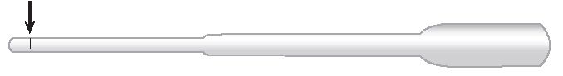

* **Potřebné materiály, které nejsou součástí balení**

1. Stopky

* **Bezpečnostní opatření**

1. Testovací souprava je určena pouze pro psy. Nepoužívejte pro jiná zvířata.
2. Testovací zařízení je citlivé na vlhkost i teplo. Test proveďte ihned po vyjmutí testovací kazety z fóliového sáčku.
3. Součásti testu nepoužívejte opakovaně.
4. Vzorek a testovací roztok nanášejte ve svislé poloze.
5. Nedotýkejte se membrány ve výsledkovém testovacím okénku na kazetě.
6. Testovací soupravu nepoužívejte po uplynutí doby použitelnosti uvedené na štítku obalu.
7. Testovací soupravu nepoužívejte, pokud je sáček poškozen nebo je porušena pečeť.
8. Nemíchejte složky z různých čísel šarží, protože složky v této soupravě byly testovány při kontrole kvality jako standardní jednotka šarže.
9. Se všemi vzorky je třeba zacházet jako s potenciálně infekčními. Při manipulaci se vzorky používejte ochranné rukavice. Poté si důkladně umyjte ruce.
10. Dekontaminujte a bezpečně zlikvidujte všechny vzorky, reakční soupravy i potenciálně kontaminované materiály v souladu s národními a místními právními předpisy.
11. Důsledně dodržujte postupy testování, abyste minimalizovali falešné nebo neplatné výsledky testů způsobené v důsledku nesprávného použití přípravku nebo nesprávného dávkování.
12. Uchovávejte mimo dohled a dosah dětí.

* **Skladování a stabilita**

1. Testovací soupravu skladujte při teplotě 2–30 °C. **NEZMRAZUJTE.**
2. Testovací soupravu neskladujte na přímém slunečním světle.
3. Testovací souprava je stabilní do data exspirace vyznačeného na štítku obalu.

* **Odběr a příprava vzorku**

1. Pro tento test by měla být použita plná krev, sérum nebo plazma psů.

**[Plná krev]** Odeberte plnou krev do zkumavky s antikoagulantem (max. objem 1,5 ml). Doporučuje se okamžitě použít antikoagulovanou plnou krev. Pokud se vzorky netestují ihned, lze je skladovat při pokojové teplotě po dobu až 4 hodin od odběru vzorku nebo až 24 hodin, pokud budou skladovány při teplotě 2–8 °C.

**[Sérum]** Odeberte plnou krev do zkumavky (která NEobsahuje antikoagulanty, jako je heparin, EDTA a citrát sodný), nechte ji 30 minut odstát, aby se krev srážela, a poté ji odstřeďte, abyste získali supernatant séra.

**[Plazma]** Odeberte plnou krev do zkumavky (obsahující antikoagulanty, jako je heparin, EDTA a citrát sodný) a poté odstřeďte, abyste získali plazmu.

1. Pokud se vzorky séra nebo plazmy nebudou testovat okamžitě, měly by se uchovávat v chladu při teplotě 2–8 °C a použít do 24 hodin. Pro delší skladování se doporučuje zmrazení. Zmrazené vzorky by se měly před použitím ponechat vytemperovat na pokojovou teplotu (15–30 °C).
2. Vzorky obsahující sraženinu mohou poskytnout nekonzistentní výsledky testu. Takové vzorky je třeba před vyhodnocením vyčistit.
3. Je třeba se vyvarovat použití hemolytických nebo bakteriálně kontaminovaných vzorků, protože by mohlo dojít k chybnému výsledku.

* **Postup testu**

1. Všechna činidla a vzorky musí mít před použitím pokojovou teplotu (15–30 °C).
2. Vyjměte testovací kazetu z fóliového sáčku a položte ji na rovný a suchý povrch.

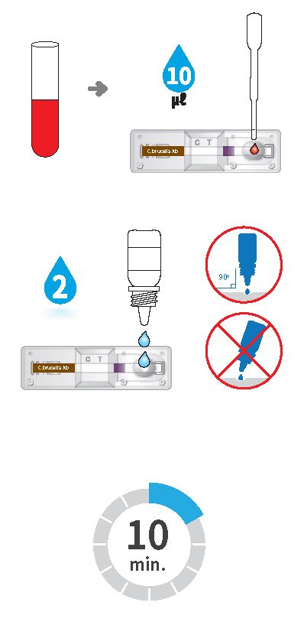

1. Pomocí jednorázového kapátka nadávkujte 10 µl vzorku do otvoru pro vzorek (S) na kazetě. Počkejte 10–20 sekund.
2. Do otvoru pro vzorek (S) přidejte vertikálně 2 kapky (asi 80 µl) testovacího roztoku pro analýzu.
3. Spusťte stopky. Vzorek bude unášen přes testovací okno a uvidíte, jak se ve výsledkovém okně uprostřed kazety pohybuje fialová barva. Pokud se po 1 minutě neobjeví, přidejte do otvoru pro vzorek další kapku testovacího roztoku.
4. Výsledky testu odečtěte po 10 minutách.

Po čase delším než 25 minut již nejsou výsledky platné.

* **Hodnocení výsledků**

1. **Negativní výsledek**

Ve výsledkovém okně se zobrazí jedna kontrolní linie „C“.

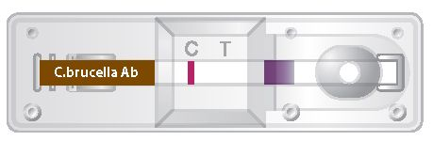

1. **Pozitivní výsledek**

Testovací („T“) a kontrolní linie („C“) ve výsledkovém okně označují přítomnost antigenu *Brucella canis*.

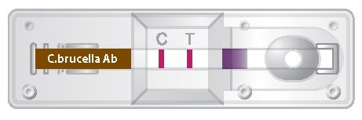

1. **Neplatný výsledek**

Pokud se kontrolní linie („C“) neobjeví, může být výsledek považován za neplatný. Vzorky by měly být otestovány znovu.

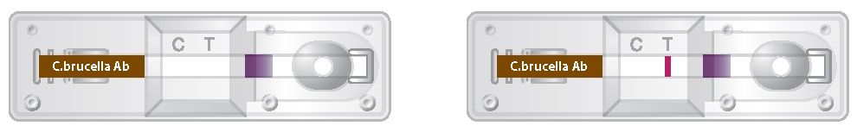

* **Omezení testu**

1. Přestože je rychlá antigenní testovací souprava C.Brucella Ab pro detekci protilátek *Brucella canis* velmi přesná, můžou dojít k výskytu falešných výsledků. V případě sporných výsledků mohou být vyžadovány další klinické nebo laboratorní testy. Stejně jako u všech diagnostických testů by definitivní klinická diagnóza neměla být založena na výsledcích jediného testu, ale měla by být stanovena veterinárním lékařem po vyhodnocení všech klinických a laboratorních nálezů.
2. Výsledkové okénko může vykazovat světle růžové zbarvení pozadí; nemá to vliv na přesnost výsledků.
3. Společnost BIONOTE Inc. ani její distributoři nenesou odpovědnost za následky nesprávného použití nebo interpretace výsledků testu.

* **Očekávané hodnoty**

Rychlá antigenní testovací souprava C.Brucella Ab byla porovnána s 2-merkapto-ethanolovým rychlým mikroskopickým aglutinačním testem. Celková přesnost je větší nebo rovna 90,0 %.

*Garantováno držitelem rozhodnutí o schválení

|  |  |
| --- | --- |
| **VÝROBCE** | **Distributor v ČR**  **a držitel rozhodnutí o schválení:** |
| Bionote | Bioadvance | Logo OKS s www - FINAL |
| BIONOTE, Inc.  22 Samsung 1-ro 4-gil,  Hwaseong-si, Gyeonggi-do  18449, Republic of Korea  Email: bionote@bionote.co.kr  www.bionote.co.kr | O.K. SERVIS BioPro, s.r.o.  Bořetická 2668/1  193 00 Praha 9  Česká republika  Email: info@oks.cz  www.biopro.cz |